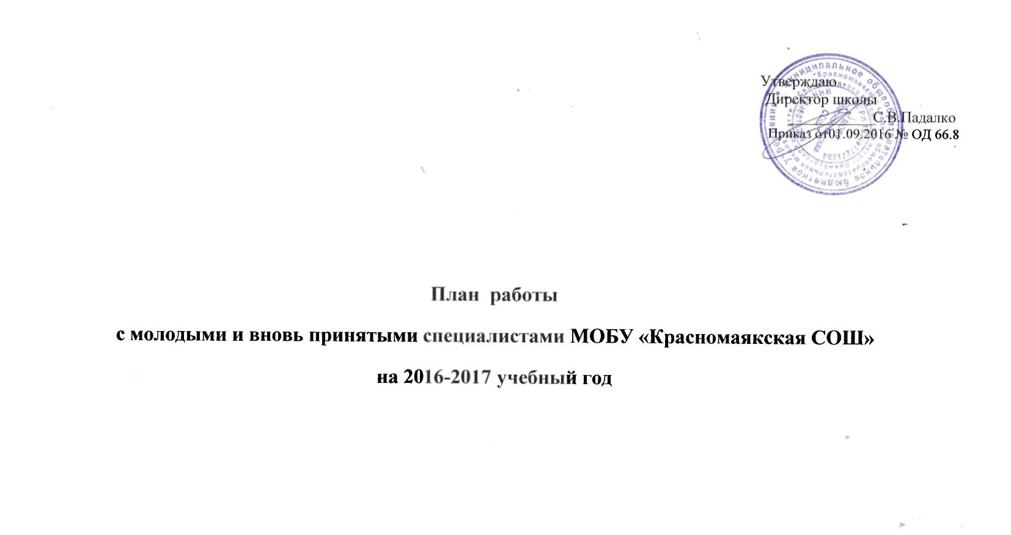

Пояснительная записка
Любой человек, начинающий свой профессиональный путь, испытывает затруднения, проблемы из-за отсутствия необходимого опыта. Становление учителя коррекционной школы происходит труднее, сложнее, чем у педагогов массовых потому, что педагогическое образование само по себе не гарантирует успех начинающему педагогу. Педагог специальной школы - это не профессия, это образ жизни. Современный ритм жизни требует непрерывного профессионального роста, творческого отношения к работе, самоотдачи. Конечно же, настоящий педагог обладает профессиональными педагогическими умениями и навыками, владеет инновационными технологиями обучения и воспитания. Очень важную роль играют личностные качества педагога: педагогическая позиция, отношение к жизни, коллегам, детям-инвалидам и людям с ограниченными возможностями вообще. Все эти профессиональные умения и свойства характера в первую очередь присущи, конечно же, педагогу с многолетним опытом работы. А как же быть начинающему педагогу или педагогу, только пришедшему в систему специального коррекционного образования?
В начале своей профессиональной деятельности, впервые пришедшие педагоги, сталкивается с определенными трудностями. Начинающий педагог должен освоиться в новом коллективе, получить немаловажные знания об особенностях детей-инвалидов: психофизических, личностных, медицинских. Необходимо несколько изменить сложившийся стереотип подхода к обучению и воспитанию особых детей, наладить правильные отношения с детьми, уметь грамотно и эмоционально говорить на занятиях, стараться заинтересовать детей своим предметом и прежде всего собой, как личностью. То есть, коротко говоря, научиться учить детей с ограниченными возможностями зрения. Ему необходимо выработать свой индивидуальный стиль. Для педагога это новая личностная ситуация – ответственность за качество своей работы, результат, который ожидают педагоги, обучающиеся, родители. Такому педагогу, чтобы стать настоящим специалистом необходима постоянная товарищеская помощь. Было бы легче начинать свою педагогическую деятельность, если бы старшее поколение преподавателей стремилось передать им свой опыт, а они при этом готовы были бы его принять.
В МОБУ «Красномаякская СОШ» работают на сегодняшний день таких педагогов1 человек. Сейчас ей необходима профессиональная поддержка и помощь педагога наставника, имеющих математичес образование.
Цели наставничества: наставничество создано с целью научно-методического сопровождения деятельности начинающих педагогов, повышения их профессионального мастерства, раскрытия индивидуальных педагогических способностей, формирования потребности в постоянном саморазвитии и самосовершенствовании.
Задачи:
- дифференцированно и целенаправленно планировать методическую работу на основе выявленных потенциальных возможностей начинающего учителя;
- повышать профессиональный уровень педагога с учетом его потребностей, затруднений, достижений;
- развивать творческий потенциал начинающих педагогов, мотивировать их участие в инновационной деятельности; проследить динамику развития профессиональной деятельности каждого педагога;
- повышать продуктивность работы педагога и результативность учебно-воспитательного процесса в образовательном учреждении;
- создать условия для удовлетворения запросов по самообразованию начинающих педагогов.

Ожидаемые результаты:
- адаптации начинающих педагогов в учреждении;
- активизации практических, индивидуальных, самостоятельных навыков преподавания;
- повышению профессиональной компетентности педагогов в вопросах специальной педагогики и психологии;
- обеспечению непрерывного совершенствования качества преподавания;
- совершенствованию методов работы по развитию творческой и самостоятельной деятельности обучающихся;
- использованию в работе начинающих педагогов новых педагогических технологий.
Организацион-ные вопросы | Планирование и организация работы по предмету | Планирование и организация воспитательной работы | Работа со школьной документацией | Работа по самообразованию | Контроль за деятельностью молодых специалистов
СЕНТЯБРЬ
Ознакомление со школой, ее традициями, правилами внутреннего распорядка. Собеседование.  Отв. зам. директора по УВР, руководители МО, наставники | Изучение программ, методических записок, учебных пособий, стандартов. Составление тематического планирования. Собеседование.  Отв. зам. директора по науке, наставники. | Планирование воспитательной работы на год. Собеседование.  Отв. зам.директора по ВР | Практическое занятие "Как вести классный журнал , кружков, факультативов, консультационных часов”. Запись замены уроков.  Отв. зам. директора по науке | Выбор темы. Составление плана по самообразованию.  Отв. руководители МО, наставники
ОКТЯБРЬ
Утверждение плана и наставничест-ва | Практическое занятие "Планирование триединой дидактической цели урока. Современный урок и его анализ”. Совместная работа наставников с молодыми специалистами. Опережающее изучение трудных тем. | Методика проведения родительских собраний. Посещение родительского собрания наставника. Их анализ.  Отв. заместитель дир. по ВР, наставники | Практическое занятие "Как работать с тетрадями, дневниками учащихся. Выполнение единых требований к ведению.”  Отв. руководители МО, наставники | Включение молодых специалистов в работу МО.  Отв. руководители МО, наставники | Проверка оформления классных журналов  Отв. зам. директора по УВР
НОЯБРЬ
 | Формы и методы работы на уроке. Система опроса учащихся. Совместная работа с наставниками. Посещение уроков наставников. Самоанализ уроков наставников. Робота над трудными темами. | Методика проведения классного часа, внеклассные мероприятия. Посещение классного часа, его анализ.  Отв. зам.директора по ВР, наставники | Собеседование по итогам 1 триместра  Отв. зам. директора по УВР | Изучение психолого-педагогической литературы по проблеме самообразования  Отв. зам. директора по УВР, руководители МО, наставники | Проверка выполнения государственной программы  Отв. зам. директора по УВР, руководители МО,
ДЕКАБРЬ
 | Посещение уроков. Самоанализ урока. Организация индивидуальной работы с учащимися  Отв. зам. директора по науке, наставники | методика проведения внеклассных мероприятий, праздников  Отв. зам.директора по ВР | Нормы оценок. Критерии выставления оценок по итогам успеваемости. Как вести протоколы родительских собраний  Отв.зам. директора по УВР, зам.директора по ВР | Изучение психолого-педагогической литературы по проблеме самообразования  Отв. зам. директора по УВР, руководители МО, наставники | Проверка поурочного планирования. Выполнение программы за первое полугодие  Отв. зам. директора по УВР, наставники
ЯНВАРЬ
 | Планирование уроков. Анализ контрольных работ. Система их проверки и работа над ошибками  Отв. зам. директора по науке, руководители МО, наставники | Психолого- педагогический подход к учащимся, предупреждение педагогической запущенности учащихся | Составление характеристики на ученика  Отв. зам.директора по ВР, анставник | Отчет молодых специалистов о работе по самообразованию  Отв. М/О, наставники | Проверка состояния тетрадей, дневников  Отв. зам. директора по УВР
ФЕВРАЛЬ
 | Методы активизации познавательной деятельности учащихся  Отв. зам. директора по УВР, наставники, руководители МО, | Посещение внеклассного мероприятия у молодого специалиста.. Его анализ.  Отв. наставники, зам.директора по ВР | Объективность выставления оценок. Критерии выставления оценок по итогам успеваемости.  Отв.зам. директора по УВР, зам.директора по ВР | Внедрение результатов деятельности по самообразованию в практику своей работы  Отв. администрация, методический совет
МАРТ
 | Инновационные процессы в обучении. Новые технологии  Отв. зам. директора по УВР, наставники, руководители МО. | Посещение классного часа у наставника. Его анализ.  Отв. наставники, зам.директора по ВР | Как вести личные дела учащихся  отв. зам. директора по УВР, наставник. | Внедрение результатов деятельности по самообразованию в практику своей работы | Выполнение государственных программ  Отв. зам. директора по УВР, наставники, зав.кафедрой
АПРЕЛЬ
 | Планирование урока. Посещение уроков. Самоанализ урока. Работа по организации повторения |  | Собеседование по итогам года. Оформление всей документации  Отв. зам. директора по УВР, наставники | Внедрение результатов деятельности по самообразованию в практику работы молодых специалистов  Отв. администрация, М/О, методический совет
МАЙ
Итоги работы за год. Характеристика стажера | Методики организации и проверки. ЗУН учащихся. Роль средств и методов в обучении. | Итоги воспитательной работы за год | Итоги работы молодых специалистов с документами  отв. директор, зам. директора по УВР | Итоги работы молодых специалистов по самообразованию за год  Отв. М/О, методический совет | Собеседование по итогам работы за год. Выполнение программы и ее анализ

\

